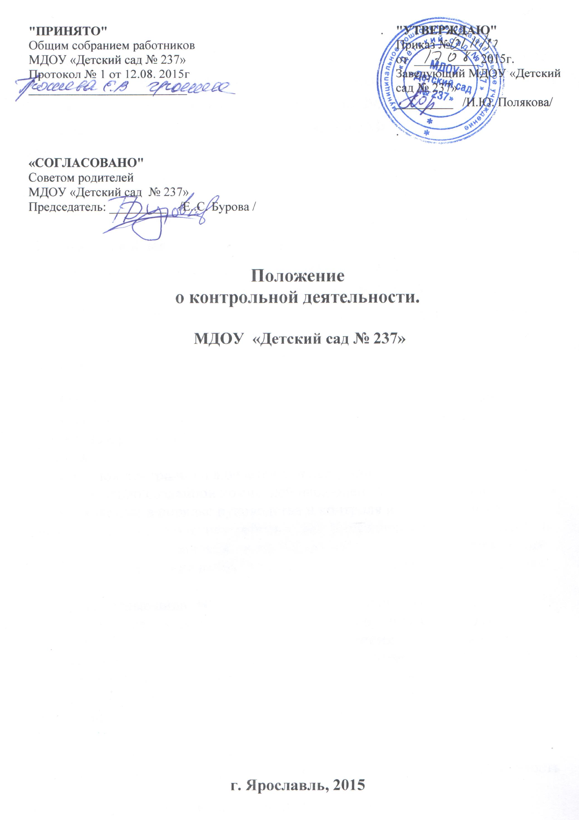

1. Общие положения
1.1. Настоящее положение о контрольной деятельности (далее – Положение) разработано для МДОУ «Детского сада № 237 (далее МДОУ «Детский сад № 237») в соответствии с Федеральным законом от 29.12.2012г. № 273-ФЗ «Об образовании в Российской Федерации»; письмом Минобразования России от 07.02.01 № 22-06-147 «О содержании и правовом обеспечении должностного контроля руководителей образовательных учреждений», Приказом Министерства образования и науки Российской Федерации от 30 августа 2013 года N 1014 "Об утверждении Порядка организации и осуществления образовательной деятельности по основным образовательным программам дошкольного образования; Приказом Министерства образования и науки Российской Федерации от 17 октября 2013 года № 115 Об утверждении федерального государственного образовательного стандарта дошкольного образования",Уставом Учреждения и регламентирует содержание и порядок проведения контрольной деятельности в МДОУ «Детский сад № 237».
1.2. Должностной контроль является основным источником информации для анализа состояния деятельности МДОУ «Детский сад № 237», получения достоверных результатов деятельности всех участников образовательного процесса.
Должностной контроль заключается в проведении в МДОУ «Детский сад № 237» специально созданной комиссией наблюдений, обследований, осуществляемых в порядке руководства и контроля в пределах своей компетенции за соблюдением работниками Учреждения законодательных и других нормативно-правовых актов РФ; органов местного самоуправления, Учредителя учреждения в области образования, воспитания и защиты прав детей.
1.3. Должностные лица, занимающиеся контрольной деятельностью, руководствуются законодательством в области образования, указами Президента РФ, постановлениями и распоряжениями Правительства России, нормативными правовыми актами, изданными Минобразования России, органами местного самоуправления, Учредителем, Уставом Учреждения, локальными актами Учреждения, настоящим Положением, приказами о проведении контроля, должностными инструкциями.

1.4. Целями контрольной деятельности являются:
- исполнения нормативно-правовых актов, регламентирующих деятельность ДОУ;
- совершенствование деятельности МДОУ «Детский сад № 237»;
- повышение профессионального мастерства и квалификации педагогических работников МДОУ «Детский сад № 237»;
- соблюдение государственных образовательных стандартов;
- улучшение качества образования;
-защита прав и свобод участников образовательных отношений.
1.5. Срок данного Положения не ограничен. Данное Положение действует до принятия нового.
2. Задачи контроля
Основными задачами должностного контроля являются:
- контроль исполнения законодательства РФ, реализации принципов государственной политики в области дошкольного образования;
- контроль исполнения нормативно-правовых актов, регламентирующих деятельность МДОУ «Детский сад № 237»;
- выявление случаев нарушений и неисполнения нормативно-правовых актов, регламентирующих деятельность МДОУ «Детский сад № 237» , принятие мер по их пресечению;
- анализ причин, лежащих в основе нарушений, принятие мер по их предупреждению;
- защита прав и свобод участников образовательного процесса;
- анализ и экспертная оценка эффективности результатов деятельности к аттестации педагогических работников;
- изучение результатов деятельности сотрудников, выявление положительных и отрицательных тенденций в организации образовательного процесса и разработка на этой основе предложений по изучению, обобщению и распространению педагогического опыта и устранению негативных тенденций;
- совершенствование качества воспитания и образования воспитанников с одновременным повышением ответственности должностных лиц за конечный результат.

3.Функции должностного лица, осуществляющего контроль
Контрольная деятельность осуществляется заведующей и ее заместителями, старшей медсестрой и другими педагогами и специалистами в рамках полномочий, определенных приказом руководителя ДОУ и согласно утвержденного плана контроля, обследования, наблюдения за организацией деятельности МДОУ «Детский сад № 237».
Должностное лицо, осуществляющее проверку:
- контролирует состояние реализации образовательной программы, утверждённой уставом МДОУ «Детский сад № 237»;
- контроль реализации образовательных программ, соблюдения Устава и иных локальных актов МДОУ «Детский сад № 237» ;
- проверяет ведение воспитателями установленной документации;
- координирует совместно с проверяемым педагогическим работником сроки и темпы освоения детьми групп образовательных программ;
- организует и участвует в проведении проверочных работ (педагогических срезов) для установления уровня умений и навыков детей;
- контролирует индивидуальную работу педагогического работника со способными (одарёнными детьми);
- контролирует состояние, пополнение и использование методического обеспечения образовательного процесса;
- применяет различные технологии контроля освоения детьми программного материала;
- готовится к проведению проверки, при необходимости консультируется, со специалистами, разрабатывает план- задание проверки;
- проводит предварительное собеседование с педагогическим работником по тематике проверки;
- запрашивает информацию у педагогического работника об уровне освоения детьми программного материала, обоснованность этой информации;
- контролирует создание педагогическим работником безопасных условий проведения с детьми учебных и внеучебных занятий, воспитательных мероприятий;
- оформляет в установленные сроки анализ проведённой проверки;
- разрабатывает экспертное заключение о деятельности педагогического работника для проведения его аттестации;
- оказывает или организует методическую помощь педагогическому работнику в реализации предложений и рекомендаций, даны во время проверки;
- проводит повторный контроль за устранением замечаний, недостатков в работе;
- принимает управленческие решения по итогам проведённой проверки.

4. Права проверяющего
Проверяющий имеет право:

- Избирать методы работы в соответствии с тематикой и объемом проверки.
- Привлекать к контролю специалистов извне для проведения качественного анализа деятельности проверяемого педагогического работника.
- Использовать тесты, анкеты, согласованные с психологом.
- По итогам проверки вносить предложения о поощрении педагогического работника, направлении его на курсы повышения квалификации.
- Рекомендовать по итогам проверки изучение опыта работы педагога в методическом объединении для дальнейшего использования в деятельности других педагогических работников.
- Рекомендовать педагогическому совету принять решение о предоставлении педагогическому работнику «права самоконтроля».
- Перенести сроки проверки по просьбе проверяемого, но не более чем на месяц.

5. Ответственность проверяющего
Проверяющий несет ответственность за:
- Тактичное отношение к проверяемому работнику во время проведения контрольных мероприятий.
- Качественную подготовку к проведению проверки деятельности педагогического работника.
- Ознакомление с итогами проверки педагогического работника до вынесения результатов на широкое обсуждение.
- Срыв сроков проведения проверки.
- Качество проведения анализа деятельности педагогического работника.
- Соблюдение конфиденциальности при обнаружении недостатков в работе педагогического работника при условии ликвидации их в процессе проверки.
- Доказательность выводов по итогам проверки
6. Права проверяемого
Проверяемый педагогический работник имеет право:
- знать сроки контроля и критерии оценки его деятельности;
- знать цель, содержание, виды, формы и методы контроля;
- своевременно знакомиться с выводами и рекомендациями проверяющих;
- обратиться в конфликтную комиссию профсоюзного комитета Учреждения или вышестоящие органы управления образованием при несогласии с результатами контроля.

7.Организационные виды контроля
7.1. Фронтальный:
- Текущий контроль;
- Итоговый контроль
7.2. Тематический контроль к педагогическим советам, общим собраниям, Советам ДОУ.
7.3. Оперативный:
- Предупредительный контроль;
- Выборочный контроль;
- Экспресс-диагностика (анкетирование, тестирование)
7.4. Сравнительный:
- Работа воспитателей двух параллельных групп;
- Взаимоконтроль
7.5. Самоконтроль:
- Работа на доверии;
- Частичный контроль с коррекцией деятельности

8.Организация управления контрольной деятельностью
8.1 Система контроля, контрольная деятельность является составной частью годового плана работы МДОУ «Детский сад № 237».
8.2 Заведующий МДОУ «Детский сад № 237» не позднее, чем за 2 недели издает приказ о сроках и теме предстоящего контроля, устанавливает срок предоставления итоговых материалов, назначает ответственного, доводит до сведения проверяемых и проверяющих план-задание предстоящего контроля.
8.3 План-задание предстоящего контроля составляется старшим воспитателем. План-задание определяет вопросы конкретной проверки и должен обеспечить достоверность и сравнимость результатов контроля для подготовки итогового документа.
8.4 Периодичность и виды контрольной деятельности определяются необходимостью получения объективной информации о реальном состоянии дел и результатах педагогической деятельности. Нормирование и тематика проверок находятся в исключительной компетенции заведующего Учреждением.
8.5Основанием для контрольной деятельности является:
- заявление педагогического работника на аттестацию;
- план-график контроля;
- обращение физических и юридических лиц по поводу нарушений в области образования - оперативный контроль.
8.6. При проведении планового контроля не требуется дополнительного предупреждения, если в месячном плане указаны сроки контроля.
8.7. При проведении оперативных (экстренных) проверок педагогические и другие работники могут не предупреждаться заранее.
Экстренным случаем считается письменная жалоба родителей (законных представителей) на нарушение прав воспитанника, законодательства об образовании, а также случаи грубого нарушения законодательства РФ, трудовой дисциплины работниками МДОУ «Детский сад № 237».
8.8 Результаты контрольной деятельности оформляются в виде:
- аналитической справки;
- справки о результатах контроля;
- доклада о состоянии дел по проверяемому вопросу на педсоветах, Совете ДОУ, общем собрании работников.
8.9 Информация о результатах контрольной деятельности доводится до работников МДОУ «Детский сад № 237» в течение 7 дней с момента завершения проверки.
8.10. По итогам контроля, зависимости от его формы, целей, задач, а также с учетом реального положения дел:
- проводятся заседания педагогического совета, производственные заседания, рабочие совещания с педагогическим составом;
- сделанные замечания и предложения фиксируются в документации согласно номенклатуре дел Учреждения;
- результаты контроля могут учитываться при аттестации педагогических работников, но не являются основанием для заключения аттестационной комиссии.
8.11 Заведующий МДОУ «Детский сад № 237» по результатам контроля принимает следующие решения:
- об издании соответствующего приказа;
- об обсуждении итоговых материалов контроля коллегиальным органом;
- о привлечении к дисциплинарной ответственности должностных лиц, педагогических и других работников;
- о поощрении работников и др.
8.12 О результатах проверки сведений, изложенных в обращениях родителей, а также в обращении и запросах других граждан и организаций, сообщается им в установленном порядке и в установленные сроки.
9. Взаимосвязи с другими органами самоуправления
9.1. Результаты контрольной деятельности могут быть представлены на рассмотрение и обсуждение в органы самоуправления МДОУ «Детский сад № 237»: педагогический Совет, Управляющий совет, Совет родителей.
9.2. Органы самоуправления МДОУ «Детский сад № 237»могут выйти с предложением к заведующему о проведении контрольной деятельности по возникшим вопросам.
10. Делопроизводство
Справка по результатам контроля должна содержать в себе следующие разделы:
- вид контроля;
- форма контроля;
- тема проверки;
- цель проверки;
- сроки проверки;
- состав комиссии;
- результаты проверки (перечень проверенных мероприятий, документации и пр.);
- положительный опыт;
- недостатки;
- выводы;
- предложения и рекомендации;
- подписи членов комиссии;
- подписи проверяемых.

9.1По результатам контроля заведующий Учреждением издает приказ, в котором указываются:
- вид контроля;
- форма контроля;
- тема проверки;
- цель проверки;
- сроки проверки;
- состав комиссии;
- результаты проверки;
- решение по результатам проверки;
- назначаются ответственные лица по исполнению решения;
- указываются сроки устранения недостатков;
- указываются сроки проведения повторного контроля;
- поощрение и наказание работников по результатам контроля.

9.2 По результатам оперативного контроля проводится собеседование с проверяемым, при необходимости - готовится сообщение о состоянии дел на административном совещании, педагогическом Совете, Совете родителей, общем собрании работников, Управляющем совете.

